**Formato para el desarrollo de componente formativo**

| Programa de formación | Interpretación y traducción en Lengua de Señas Colombiana (LSC) – Español. |
| --- | --- |

| Competencia | 240201071 - Traducir textos de acuerdo con metodologías y normativa técnica. | Resultados de aprendizaje | 240201071-01. Analizar el texto de la lengua origen de acuerdo con las teorías textuales.  240201071-02. Producir texto en la lengua meta de acuerdo con las teorías de traducción y de interpretación. |
| --- | --- | --- | --- |

| Número del componente formativo | CF06 |
| --- | --- |
| Nombre del componente formativo | Proceso de traducción |
| Breve descripción | La traducción es considerada como todo acto de comunicación que produce un equivalente natural del mensaje de la lengua fuente, donde se retransmite un mensaje en la lengua meta. Aquí es necesario tener en cuenta factores culturales y expresiones propias de la lengua de señas. Asimismo, es importante considerar las equivalencias entre lenguas como aspectos formales, culturales, gramaticales, discursivos y estructurales. |
| Palabras clave | Análisis, categorización, equivalencias, indagación, traducción. |

| Área ocupacional | Ciencias sociales, educación, servicios. |
| --- | --- |
| Idioma | Español |

1. **Tabla de contenidos:**

**Introducción**

1. **Traducción**
2. **Aspectos que intervienen en el proceso de traducción y equivalencias**
3. **Técnicas de traducción y categorización**

1. **Desarrollo de contenidos**

**Introducción**

Estimado aprendiz bienvenido al presente componente formativo. Para iniciar, lo invitamos a ver el siguiente video, el cual presenta una visión general de la temática a estudiar.

| Video  CF06_Introducción |
| --- |

**1.** **Traducción**

El antiguo quehacer de la traducción ha buscado siempre expresar una idea o un texto en otra lengua. Cientos de autores han enunciado diferentes definiciones de traducción. A continuación, se exponen los más representativos:

**Tabla 1**

*Definiciones*

| Autor | Definición |
| --- | --- |
| George Steiner (1975) | Afirma que la traducción hace referencia a todo acto de comunicación. |
| Nida (1959) | Dice que la traducción es la operación mediante la cual se produce en la lengua del receptor el equivalente natural más próximo del mensaje de la lengua-fuente, atendiendo en primer lugar al significado y en segundo lugar al estilo. |
| Hatim y Mason (1997) | Definen la traducción como un acto de comunicación que retransmite, a través de las fronteras lingüísticas y culturales, otro acto de comunicación. |
| Parkinson de Saz (1984) | Afirma que la traducción ha sido fundamental en la historia de la cultura, facilitando la difusión de obras que, de otra manera, hubieran tenido un público más restringido. |
| López Guix y Minett Wilkinson (1997) | Sostienen que en la medida en que la traducción es una técnica, es posible hacer cierto tipo de generalizaciones; pero en la medida en que es un arte, solo la intuición y la sensibilidad lingüística del traductor pueden decidir si la solución general es aplicable a cada caso concreto. |

**Diferencia entre técnicas y métodos de traducción**

Muchas personas, incluidos los expertos, suelen confundir o mezclar los términos técnicas y métodos, o presentan limitaciones en sus investigaciones basándose en su experiencia académica o profesional.

El **método traductor** es el desarrollo de un proceso de traducción reglamentado; por consiguiente, tiene un carácter que va más allá de lo individual. Es consciente y se aplica para la totalidad de un texto. Aunque ya se había hablado de los métodos traducción palabra por palabra, traducción fiel y adaptación, también existen los métodos:



Por otro lado, las **técnicas de traducción** tienen que ver con las diferentes metodologías dentro del texto. Son la aplicación concreta visible en el resultado, que afecta a zonas menores del texto. En la siguiente figura se expondrá la diferencia entre ambos términos.

**Figura 1**

*Diferencia entre método y técnica de traducción*

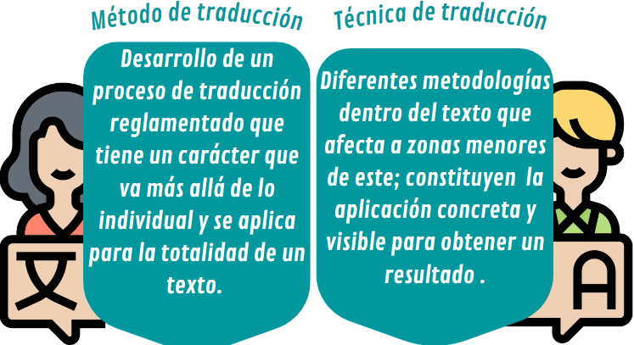

Traducir es una actividad que radica en entender y transferir lo que está escrito en un texto, llamado **texto origen**, a su significado equivalente o lo más cercano posible, en otro idioma, a un **texto meta.**

**Figura 2**

*Traducción*

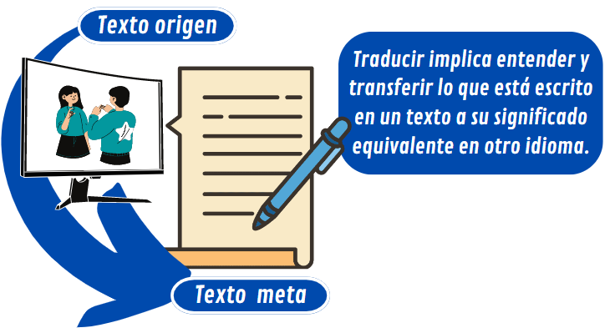

Así que, se puede hablar de la hermenéutica, es decir, la habilidad de explicar, traducir o interpretar los diferentes tipos de comunicación, llámese verbal, no verbal o escrita. Por lo general, un traductor se encontrará con diferentes tipos de texto al traducir, los cuales requieren un amplio conocimiento terminológico y cultural del idioma al que se pretende traducir, en el siguiente video se presentan el tipo de traducciones que se pueden realizar:

| Video  CF06_1.1_Diferencia entre técnicas y métodos de traducción |
| --- |

**Métodos de traducción**

Los métodos de traducción se entienden como las diferentes tipologías o enfoques que se le pueden aplicar a un proceso de traducción de un texto. A continuación, se presentan cada uno de estos métodos:

| Video  CF06_1.2 Métodos de traducción |
| --- |

**Recursos técnicos y tecnológicos en la traducción**

Para realizar la labor de llevar un texto de un idioma a otro procurando la mayor claridad y fidelidad posible al texto original, se requiere contar con diferentes recursos técnicos que, afortunadamente hoy en el mundo del traductor ya se cuentan, como también de una plataforma tecnológica que facilite la tarea. Entre estos recursos técnicos se puede hablar de:

**Figura 3**

*Recursos técnicos y tecnológicos en la traducción*



En el campo de la lengua de señas, teniendo en cuenta que a esta lengua se considera ágrafa, existe un sistema de escritura llamado *signwriting*, que permite graficar de manera comprensible lo expresado en dicha lengua. Además, cabría mencionar sobre sistemas individuales que algunos sordos crean para hacer sus escritos, realizar exposiciones o simplemente para tomar notas personales.

Como recursos tecnológicos para traducir textos existe una gama variada de plataformas tecnológicas y didácticas que optimizan el proceso, como traductores de voz, que a medida que la persona va hablando, un dispositivo traduce lo que se dice de forma casi simultánea.



Cuando se habla de la lengua de señas, podríamos pensar en avances similares. En países como España, específicamente en la Universidad Politécnica de Madrid, se ha venido desarrollando un módulo de traducción automática que hace reconocimiento de voz y traduce a Lengua de Señas Española (LSE). En nuestro país, en la Universidad Distrital Francisco José de Caldas de la ciudad de Bogotá, en el año 2013 se desarrolló una herramienta tecnológica que permite mejorar el aprendizaje de la Lengua de Señas Colombiana en los niños con discapacidad auditiva. 

Se puede ver que en un futuro cercano se tendrán herramientas tecnológicas que optimizan el proceso traductor, las cuales serán de gran ayuda al momento de llevar un texto escrito o texto graficado en lengua de señas.

**2. Aspectos que intervienen en el proceso de traducción y equivalencias**

Es claro, entonces, que en la traducción de textos no basta con solo sustituir palabra por palabra, pues con frecuencia ocurre que no hay términos que abarquen el significado exacto de un idioma a otro. Hay que tener en cuenta que en cada idioma se utilizan figuras retóricas que, al traducirlas literalmente, se enviaría un mensaje completamente errado al original y en ocasiones ofensivo. Así que para lograr una traducción fiel al mensaje original, se tendrán en cuenta aspectos fundamentales como:



Recordando lo expresado anteriormente, la Lengua de Señas Colombiana (LSC) es una lengua ágrafa y, por lo tanto, carece de símbolos gráficos, excepto los sistemas antes mencionados, podríamos hablar de traducir textos de una lengua hablada a la Lengua de Señas Colombiana (LSC). En este caso es necesario tomar en cuenta factores culturales, expresiones propias de la LSC, como la expansiones y reducciones, que ayudan a dar una mejor comprensión del texto (esto mismo se puede aplicar al proceso de interpretación).



**Equivalencia entre lenguas en el proceso de traducción**

En la década de 1960 apareció un concepto en el mundo de la traductología, de manera reiterativa: **la equivalencia;** pero solo hasta los años 80 deja de ser un término ambiguo y se vuelve más homogéneo.

En su manual *On linguistic Aspects of Translation*, Jakobson (1959), fue el primer autor que habló de “*equivalence”* desde el punto de vista lingüístico, afirmó que la equivalencia absoluta no existe y que un mensaje puede ser expresado en cualquier lengua. Así, la misión del traductor es la de trasladar un contenido de la lengua original a la lengua meta, con el fin de que se esté garantizada la equivalencia, no de sustituir unidades sino mensajes completos.

**Figura 5**

*Equivalencia entre lenguas*

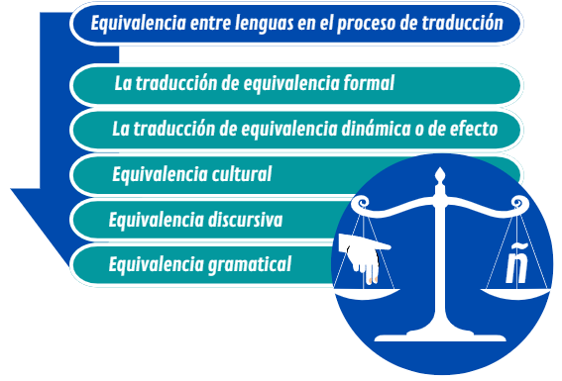

La equivalencia entre lenguas en el proceso de traducción hace referencia a que una unidad traducida alcanza el nivel de correspondencia con respecto a la lengua origen, cuando lo traducido presenta el mismo valor que la unidad original. Uno de los precursores de la traductología, Nida (1964), desarrolló un enfoque comunicativo en la traducción, menciona que el traductor se debate entre dos modos o estilos de traducir, los cuales se presentan a continuación:

| Infografía  CF06_2.1_Equivalencia entre lenguas en el proceso de traducción |
| --- |

**Equivalencia cultural**

Como mediador lingüístico y cultural, el traductor e intérprete carga con una gran responsabilidad, debido a que necesita amplios conocimientos de las lenguas y las culturas (de origen y meta). Antes de enfrentarse al ejercicio de traducción cultural, es importante recordar estas recomendaciones:

| Infografía  CF06_2.2_Equivalencia cultural (1) |
| --- |

Otra denominación de los elementos propios de una cultura es el culturema, término esencial para esclarecer la equivalencia cultural. “Culturema es cualquier elemento simbólico específico cultural, simple o complejo, que corresponda a un objeto, idea, actividad o hecho, que sea suficientemente conocido entre los miembros de una sociedad, que sirva de guía, referencia, o modelo de interpretación o acción” (Luque, 2009).

Los culturemas o elementos culturales, se pueden ubicar en las categorías, que se presentan a continuación:

| Imagen interactiva  CF06_2.2_Equivalencia cultural (2) |
| --- |

**Equivalencia discursiva**

El traductor se considera así mismo intuitivo y artesano, a pesar de que a lo largo de los siglos se han expuesto cantidades de teorías sobre la traductología y su equivalencia discursiva. De las diferentes maneras de traducir, se encuentra el concepto de equivalencia funcional o traducción de efecto, estableciendo elementos que no se tienen que traducir sino intercambiar por otros similares en la lengua meta. Es más libre como técnica, sin las restricciones impuestas por el medio.

En ocasiones el traductor e intérprete sobrepasa los límites de su ejercicio:



El esfuerzo por crear una traducción clara, natural y fluida hace que la equivalencia discursiva se vea amenazada por la voz, la crítica o la duda del traductor. La presencia del traductor puede hacerse evidente al punto de controlar la palabra y mezclarse en el discurso, esto es especialmente notorio cuando se toman decisiones de cuándo mantener la estructura de la lengua origen y cuándo alterarla.

**Equivalencia gramatical**

Al comparar dos lenguas se hace un ejercicio de equivalencia. Uno de sus enfoques es la aproximación lingüística, donde se estudian los principios de la lengua, es decir, su gramática.

| “Cada lengua constituye un sistema único y cerrado y, por ello, es imposible desde un punto de vista lingüístico que unidades de sistemas diferentes sean equivalentes” (Rabadán, 1991). |
| --- |

La equivalencia por niveles como la equivalencia gramatical que establece que las lenguas presentan distintas estructuras gramaticales, complejiza en muchas ocasiones las correspondencias directas en la lengua meta.

Cada lengua presenta **peculiaridades comunes y características propias**, sin mencionar los acrónimos, neologismos y barbarismos, por lo que muchos se ven forzados al calco lingüístico como estrategia para la adaptación de equivalentes.

1. **Técnicas de traducción y categorización**

Las distintas técnicas de traducción son mecanismos de traducción para conseguir el mejor resultado en el idioma de destino. La traducción consiste en transmitir el mismo mensaje de un idioma a otro, teniendo en cuenta la cultura, el espacio y el tiempo del idioma de origen y del idioma de destino. Los métodos de traducción son aplicados para la totalidad del texto, mientras que las técnicas de traducción se aplican distintas dentro de un mismo texto, según sea más conveniente.

**Análisis del discurso**

En la lingüística, analizar el discurso es una tendencia y una necesidad para obtener una concepción activa del lenguaje, por lo que dejó de tener solo importancia marginal desde hace 20 años. Así, leer el discurso se ha considerado como leer la realidad social. Existen muchas propuestas para hacer un análisis del discurso, por lo que en ocasiones puede resultar en un constante dolor de cabeza para muchos, sin embargo, previo a dicho análisis discursivo, es fundamental tener claridad teórica sobre:



**La toma de apuntes como apoyo a la traducción e interpretación**

Existen múltiples formas de toma de apuntes como apoyo al proceso de traducción e interpretación. A continuación, se enuncian algunas formas para la toma de apuntes que pueden ser de mucha utilidad:

| Acordeón  CF06_ 3.2_La toma de apuntes como apoyo a la traducción e interpretación (1) |
| --- |

Otras formas para apoyar las traducciones son:

* **Mapas mentales:** permite expresar, organizar y representar la información de forma lógica y creativa, en la siguiente infografía se presentan algunas de sus características:

| Infografía  CF06_ 3.2_La toma de apuntes como apoyo a la traducción e interpretación (2) |
| --- |

* **Mapas conceptuales:** esta es una técnica de estudio muy útil para el aprendizaje de conceptos complejos, donde se estructura y organiza la información compleja en frases breves desarrollando la capacidad de síntesis y comprensión de la información. La construcción de un mapa conceptual requiere de los elementos que se indican a continuación:

| Infografía  CF06_ 3.2_La toma de apuntes como apoyo a la traducción e interpretación (3) |
| --- |

* **Fichas o tarjetas de estudio:** contienen una síntesis de la información que se necesita para un determinado estudio, investigación, trabajo o proyecto. Están orientadas a la memorización, asimilar datos concretos, fechas, números, vocabulario o repaso de los temas a estudiar. Las fichas de estudio proporcionan comodidad, orden y claridad; pueden dividirse por materias o temas, por colores o numeración y separarlas en cajas diferentes.Una ficha de estudio debe contar con los siguientes puntos básicos:

| Carrusel de tarjetas  CF06_ 3.2_La toma de apuntes como apoyo a la traducción e interpretación (4) |
| --- |

* **Lluvia de ideas o *brainstorming:*** técnica no estructurada para grupos de trabajo, donde se buscan soluciones a diversas situaciones mediante la generación de ideas espontáneas y en formato horizontal, dando diversos enfoques en el tema a abordar y su acotación. Para hacer una lluvia de ideas se pueden tener en cuenta estas sugerencias:

| Infografía  CF06_ 3.2_La toma de apuntes como apoyo a la traducción e interpretación (5) |
| --- |

* **Técnicas mnemotécnicas:** la palabra “mnemotecnia” se deriva del griego *mnéemee* (memoria), y *téchnee* (arte), y se refiere a un sistema sencillo utilizado para recordar una secuencia de datos, nombres, números, listas de datos relacionando palabras, imágenes, entre otros. Existen diferentes técnicas mnemotécnicas con reglas y símbolos particulares. Entre ellas se destacan:
* Método de las iniciales.
* Método de la historia o el relato.
* Método Loci o de los lugares.
* Método de la cadena.
* Conversión numérica.

Algunas reglas mnemotécnicas son:



**Categorización de las técnicas de traducción**

Jean-Paul Vinay y Jean Darbelnet (1958) son pioneros en los estudios de la taxonomía clásica de los procedimientos de traducción. Su trabajo da pie para enunciar algunas de las técnicas de traducción que se continúan trabajando hasta el día de hoy:

**Modulación**

Es una técnica de traducción en la que el mensaje varía mediante un cambio de perspectiva o un cambio semántico. “La ‘falsa modulación’ produce con frecuencia la distorsión del mensaje porque en este procedimiento de traducción más que en cualquier otro tiende a intervenir la subjetividad del traductor” (Vinay y Darbelnet, 1958).

| Enfoque | Variedades de modulación | Ejemplo |
| --- | --- | --- |
| * Cambio en el punto de vista. * Opera con categorías de pensamiento, y no con categorías gramaticales. * Sensibilidad, experiencia y creatividad del traductor. | * Lo abstracto por lo concreto o lo general por lo particular (o viceversa). * Explicativa, la causa por el efecto. * La parte por el todo. * Una parte por otra. * Inversión de términos o de punto de vista. * Lo contrario a negativo. * Cambio de comparación o de símbolo. * Forma usual, por una culta. | * *Don’t get so excited* - Tranquilízate. * *Blind fliying* - Pilotaje sin visibilidad (volar a ciegas). * *Paceful and still* - Pacífico y sereno. |

**Transposición**

La transposición también llamada recategorización, consiste en realizar un cambio en la estructura gramatical de la frase sin alterar su significado. Puede ser obligatoria, es decir, por el funcionamiento de la lengua, o facultativa, por elección del traductor. Algunos expertos la consideran el alma de la traducción.

| Enfoque | Variedades de modulación | Ejemplo |
| --- | --- | --- |
| * Lograr la naturalidad de expresión en el léxico, la estructura y el enunciado. * Cambio en una categoría gramatical o, en otras palabras, una parte de la oración o la condición morfológica de una palabra. | * Doble transposición (doble recategorización). * Transposición cruzada (quiasma). * Adverbio / verbo. * Adverbio / sustantivo. * Adverbio / adjetivo. * Verbo / sustantivo. * Adjetivo / verbo. | * *I won’t be late* - No tardaré. * *He learns quickly*- Es veloz para aprender. * *Waiting for your letter* - A la espera de su carta. |

**Literal**

Esta técnica también es conocida como meta frase, donde la traducción del texto se realiza de forma literal, palabra por palabra, sin alterar ni la estructura ni el significado de este. Con esta técnica se pierde el sentido del texto ya que no suelen haber muchas palabras con una única traducción en un idioma. Por lo que suele utilizarse solo cuando la lengua meta conserva la misma sintaxis, sentido y estilo que la original.

| Enfoque | Ejemplo |
| --- | --- |
| * Trasvase o equivalencia monema por monema. * Correspondencia precisa de estructura y significación sin alterar la lengua original. | * *I am reading a book* - Yo estoy leyendo un libro. * *As a whole* – Como un todo (En conjunto). * *I’m late* – Estoy tarde (llegué tarde). |

**Calco**

Es similar a la traducción literal, el calco adopta la estructura y las expresiones de la lengua origen y las traslada a la lengua meta, pero sin respetar su estructura y creando un neologismo.

| Enfoque | Variedades de modulación | Ejemplo |
| --- | --- | --- |
| * Toma prestado el sintagma de la lengua origen. * Se traducen literalmente los elementos que lo componen. | * Calco de expresión. * Calco de estructura o sintáctico. * Calcos problemáticos, que señalan defectos en las traducciones (léxicos, ortográficos, tipográficos o sintácticos). | * *Handball* – Balonmano * *Headhunter* - Cazatalentos * *Skyscraper* – Rascacielos. |

**Préstamo**

Consiste en utilizar una palabra o expresión de la lengua origen en la lengua meta. Normalmente se señala en formato cursiva para identificar la técnica de traducción.

| Enfoque | Variedades de modulación | Ejemplo |
| --- | --- | --- |
| * Tomar palabras de una lengua sin traducirlas. * Llenar un vacío léxico cuando en la lengua meta no hay una equivalencia. | * Extranjerismo. * Extranjerismo naturalizado. * Préstamo necesario (pertinente) * Préstamo innecesario. | * Blue jeans. * Sándwich. * *Software.* * Chip. |

**Equivalencia**

La equivalencia o adaptación, es una técnica que utiliza diferentes recursos estructurales y estilísticos de la lengua origen, siempre y cuando transmitan el mismo mensaje. Cuando una de las lenguas utiliza un código propio o un idiomatismo, busca una correspondencia en significado entre las dos lenguas. Está ligado a los proverbios, frases idiomáticas, juegos de palabras, metáforas, juegos fónicos, variantes dialectales, entre otros.

| Enfoque | Ejemplo |
| --- | --- |
| * Pertenece al plano semántico, no al léxico. * Abarca la totalidad del mensaje ligado a la situación. | * *It’s raining cats and dogs* - Llueve a cántaros. * *To pull somebody 's leg* - Tomar del pelo a alguien. * *Haste makes waste* – Del afán no queda sino el cansancio. * *There are as like as two peas* – Son como dos gotas de agua. |

**Adaptación**

Es conocida también como traducción libre, sustitución o equivalente cultural, es una técnica de traducción en la que los elementos culturales y realidades de la lengua origen se adaptan a la cultura de la lengua meta.

| Enfoque | Situaciones | Ejemplo |
| --- | --- | --- |
| * Resultado más familiar y comprensible. * Se crea en relación con otra situación, evitando un calco cultural o un contrasentido. | * Inexistencia de equivalentes léxicos en la lengua de llegada. * Inexistencia de un contexto similar (o equivalente) en la cultura meta. * Cambio de género al traducir (ejemplo: cuando se cambia literatura para adultos por una versión para niños). * Destinatario diferente al de la lengua original. | * Tomar el té (en Inglaterra). - Tomar un café (en Colombia). - Tomar un vino (en Argentina). * *Friday 13th. -* Viernes 13(Día de la mala suerte). * *Come rain or come shine.* - Pase lo que pase. * *He kissed his daughter on the mouth*. - Abrazó tiernamente a su hija. |

**Paráfrasis**

Ampliación o explicación del significado de un término o fragmento en algún idioma. Se suele usar con textos de baja calidad o con omisiones, para dejar claro el significado confuso en el idioma fuente. Imita sin alterar y ayuda a comprender un enunciado (aclara localismos).

| Enfoque | Ejemplo |
| --- | --- |
| * El traductor utiliza sus propias palabras con un vocabulario sencillo, pero cuidando las ideas de la lengua origen. * Expresa el mismo contenido, pero con diferente estructura sintáctica. | * El horno no está para bollos. - Debido a lo tensa que se encuentra la situación, lo mejor sería no sumar más complicaciones por el momento. * *Facepalm*. - Gesto de llevar la palma de la mano a la cara para sugerir irónicamente desaprobación ante algo ilógico o tonto. * VIP. - Persona muy importante. |

1. **Síntesis**

A continuación se presenta un mapa conceptual que sintetiza el componente formativo**:**

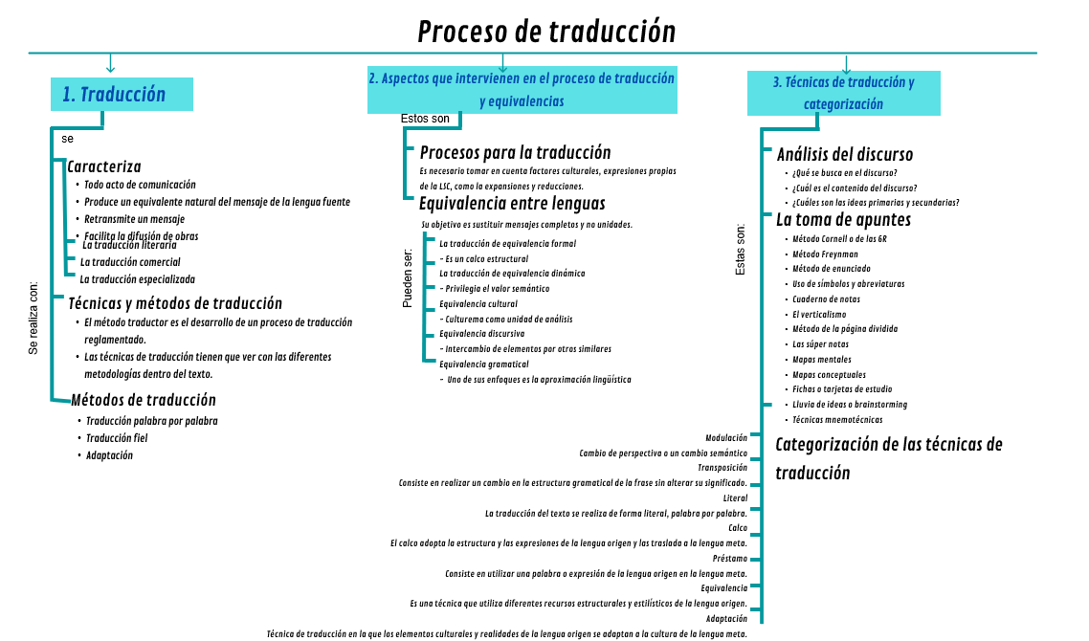

1. **Actividades**

| DESCRIPCIÓN DE ACTIVIDAD DIDÁCTICA | |
| --- | --- |
| Nombre de la Actividad | Proceso de traducción |
| Objetivo de la actividad | Identificar las equivalencias en el proceso de traducción y la categorización de las técnicas de traducción, para realizar las interpretaciones adecuadas. |
| Tipo de actividad sugerida | Relacionar conceptos |
| Archivo de la actividad | CF06_Actividad didáctica |

1. **Material complementario:**

| Tema | Referencia APA del material | Tipo de material  (video, capítulo de libro, artículo, otro) | Enlace del recurso o  archivo del documento o material |
| --- | --- | --- | --- |
| Traducción | Coseriu, E., y Polo, J. (1986). *Introducción a la lingüística* (Vol. 65). Gredos. <https://textosenlinea.com.ar/academicos/Introduccion%20a%20la%20linguistica.pdf> | Artículo | <https://textosenlinea.com.ar/academicos/Introduccion%20a%20la%20linguistica.pdf> |
| Traducción | Bernal, J. (1985). En torno a la lingüística textual. *Thesaurus-Instituto Caro y Cuervo, 40*(2), 390-395. <https://cvc.cervantes.es/lengua/thesaurus/pdf/40/TH_40_002_150_0.pdf> | Artículo | <https://cvc.cervantes.es/lengua/thesaurus/pdf/40/TH_40_002_150_0.pdf> |
| Traducción | Parkinson de Saz, S. M. (1984). Teoría y técnicas de la traducción. *Boletín AEPE, 31*, 91-109. <https://cvc.cervantes.es/ensenanza/biblioteca_ele/aepe/pdf/boletin_31_16_84/boletin_31_16_84_11.pdf> | Artículo | <https://cvc.cervantes.es/ensenanza/biblioteca_ele/aepe/pdf/boletin_31_16_84/boletin_31_16_84_11.pdf> |
| Traducción | Carr, K. (2013). *Métodos y técnicas de traducción de los culturemas en la versión española de Skumtimmen, de Johan Theorin.* Stockholms Universitet. <http://www.diva-portal.org/smash/get/diva2:630865/fulltext01.pdf> | Artículo | <http://www.diva-portal.org/smash/get/diva2:630865/fulltext01.pdf> |
| Traducción | Matamoros, M. (2015). *Procedimientos de traducción.* UAMex. <http://ri.uaemex.mx/handle/20.500.11799/33985> | Artículo | <http://ri.uaemex.mx/handle/20.500.11799/33985> |
| Aspectos que intervienen en el proceso de traducción y equivalencias | Montes Giraldo, J. J. (1982*).* El español de Colombia: propuesta de clasificación dialectal*. Thesaurus: Boletín del Instituto Caro y Cuervo, 37*(1), 23-92. <https://cvc.cervantes.es/lengua/thesaurus/pdf/37/th_37_001_023_0.pdf> | Artículo | <https://cvc.cervantes.es/lengua/thesaurus/pdf/37/th_37_001_023_0.pdf> |
| Aspectos que intervienen en el proceso de traducción y equivalencias | Gómez Font, A. (1998). Un nuevo lenguaje técnico: el español en la red. *Chasqui*, 66, 59-63. <https://revistachasqui.org/index.php/chasqui/article/view/525/524> | Artículo | <https://revistachasqui.org/index.php/chasqui/article/view/525/524> |
| Aspectos que intervienen en el proceso de traducción y equivalencias | Gómez, N. L. (1999). *Estructuras básicas y procesos fonológicos en la lengua de señas colombiana*. <https://bibliotecadigital.univalle.edu.co/bitstream/handle/10893/2696/Rev.Lenguaje%2CNo.27%2Cp.50-77%2C1999.pdf?sequence=2&isAllowed=y> | Artículo | <https://bibliotecadigital.univalle.edu.co/bitstream/handle/10893/2696/Rev.Lenguaje%2CNo.27%2Cp.50-77%2C1999.pdf?sequence=2&isAllowed=y> |
| Aspectos que intervienen en el proceso de traducción y equivalencias | Fridman-Mintz, B. (2012). *Reflexiones sobre las etnias sordas.* Congreso iberoamericano de educación bilingüe para sordos, Paraguay. <https://cultura-sorda.org/reflexiones-sobre-las-etnias-sordas/> | Artículo | <https://cultura-sorda.org/reflexiones-sobre-las-etnias-sordas/> |
| Técnicas de traducción y categorización | Massone, M. I., & Menéndez, S. M. (1996*). Una aproximación interaccional para el análisis de la Lengua de Señas Argentina*. <https://cultura-sorda.org/una-aproximacion-interaccional-para-el-analisis-lsa/> | Artículo | <https://cultura-sorda.org/una-aproximacion-interaccional-para-el-analisis-lsa/> |

1. **Glosario:**

| Término | Significado |
| --- | --- |
| Acrónimos | término formado por la unión de elementos de dos o más palabras. |
| Anafórico | cuando el sentido de un término gramatical o léxico depende de otro término ya mencionado. |
| Afijo | partícula lingüística que se une a la palabra o raíz de la palabra para formar otra, creando una nueva con significado diferente. Si se fija adelante se le llama prefijo, pero si se fija atrás de la palabra se le llama sufijo. |
| Analogía | procedimiento para crear o transformar palabras o expresiones nuevas. |
| Antropónimo | sustantivo propio que designa a un ser humano, nombres propios de personas. |
| Apócope | forma abreviada de una palabra, en la que se quitan letras o sílabas. |
| Barbarismos | incorrección lingüística que consiste en pronunciar o escribir mal las palabras, o en emplear vocablos impropios. |
| Neologismos | vocablo, acepción o giro nuevo en una lengua. |
| Unívoco | adjetivo que tiene un solo nombre, significado o interpretación. |
| Vocativo | palabras con las que el emisor busca llamar la atención, calificar o nombrar a la persona a la cual se dirige. |

1. **Referencias bibliográficas:**

Acosta, D. F. (2020). El voseo en Medellín, Colombia: un rasgo dialectal distintivo de la identidad paisa. *Dialectologia: Revista Electrónica*, 91-109.

Bernal, J. (1985). En torno a la lingüística textual. *Thesaurus-Instituto Caro y Cuervo*, *40*(2), 390-395.

Carr, K. (2013). *Métodos y técnicas de traducción de los culturemas en la versión española de Skumtimmen, de Johan Theorin*. Stockholms Universitet.

Coseriu, E., & Polo, J. (1986). *Introducción a la lingüística* (Vol. 65). Gredos.

Fridman-Mintz, B. (2012). *Reflexiones sobre las etnias sordas.* En Congreso Iberoamericano de Educación Bilingüe para Sordos, Paraguay.

Gómez Font, A. (1999). Un nuevo lenguaje técnico: el español en la red. *Chasqui*, 66, 59-63.

Gómez, N. L. (1999). *Estructuras básicas y procesos fonológicos en la lengua de señas colombiana.*

Hatim, B. y I. Mason. (1997). *The Translator as Communicator.*  Routledge.

López Guix, J. G., y Wilkinson, J. M. (1997). *Manual de traducción inglés-castellano.* Gedisa.

Luque, N., L. (2009). Los culturemas:¿ unidades lingüísticas, ideológicas o culturales?. *Language Design: Journal of Theoretical and Experimental Linguistics*, (special issue), 0093-120.

Massome, M., y Méndez, M. (1996). *Una aproximación internacional para el análisis de la Lengua de Señas Argentina*. <https://cultura-sorda.org/una-aproximacion-interaccional-para-el-analisis-lsa/>

Matamoros, M. (2015). *Procedimientos de traducción.* UAMex.

Montes, J. (1983). Habla, lengua e idioma. *Thesaurus: Boletín del Instituto Caro y Cuervo*, *38*, 329-339.

Montes, G., J. (1982). El español de Colombia: propuesta de clasificación dialectal. *Thesaurus: Boletín del Instituto Caro y Cuervo*, *37*(1), 23-92.

Nida, E. A. (1959). Principles of Translation as Exemplified by Bible Translating, en R. Brower (ed.), *On Translation* (pp. 11-31). Harvard University Press.

Oviedo, A. (2001). *Apuntes para una gramática de la Lengua de Señas Colombiana*. Ministerio de Educación Nacional, Instituto Nacional para Sordos.

Parkinson de Saz, S. M. (1984). Teoría y técnicas de la traducción. *Boletín AEPE*, *31*, 91-109.

Steiner, G. (1975). Después de Babel. Aspectos del lenguaje y la traducción (trad. A. Castañón). Fondo de Cultura Económica.

Van Dijk, T. A. (2005). *Estructuras y funciones del discurso: una introducción interdisciplinaria a la lingüística del texto ya los estudios del discurso*. Siglo XXI.

Vinay, J. P., & Darbelnet, J. (1958). *A methodology for translation.* Benjamins Translation Library.

1. **Control del documento**

|  | Nombre | Cargo | Dependencia | Fecha |
| --- | --- | --- | --- | --- |
| Autor (es) | Jhacesiz Mary Hincapié Atehortúa | Instructora | Centro de Servicios de Salud Regional Antioquia. | Noviembre de 2020 |
| Manuel Alejandro Garzón | Instructor | Centro de Servicios de Salud Regional Antioquia | Noviembre de 2020 |
| German Albeiro Saldarriga | Instructor | Centro de Servicios de Salud Regional Antioquia | Noviembre de 2020 |
| Adriana María Bustamante | Profesional diseño curricular | Centro de Servicios de Salud Regional Antioquia | Noviembre de 2020 |
| Luz Mila Pacheco Fuentes | Diseñadora instruccional | Centro de Diseño y Metrología Regional Distrito Capital | Noviembre de 2020 |
| Martha Isabel Martínez Vargs | Productora audiovisual | Centro Industrial del Diseño y la Manufactura | Noviembre de 2020 |
| Rafael Neftalí Lizcano Reyes | Asesor pedagógico | Centro Industrial del Diseño y la Manufactura | Noviembre de 2020 |
|  | Nidian Yarume Ortiz Buitrago | Experta | Regional Bogotá - Centro de formación en Talento Humano y Salud. | Noviembre de 2022 |
|  | Paola Alexandra Moya Peralta | Diseñador Instruccional | Regional Norte de Santander - Centro de la industria, la empresa y los servicios | Noviembre de 2022 |
|  | Ana Catalina Córdoba | Asesora Metodológica | Regional Distrito Capital – Centro de Diseño y Metrología. | Noviembre de 2022 |
|  | Rafael Neftalí Lizcano Reyes | Responsable Equipo de Desarrollo Curricular | Regional Santander - Centro Industrial del Diseño y la Manufactura. | Noviembre de 2022 |
|  | José Gabriel Ortiz Abella | Corrector de estilo | Regional Distrito Capital – Centro de Diseño y Metrología. | Noviembre del 2022. |

1. **Control de cambios**

**(diligenciar únicamente si realiza ajustes a la unidad temática)**

|  | Nombre | Cargo | Dependencia | Fecha | Razón del cambio |
| --- | --- | --- | --- | --- | --- |
| Autor (es) |  |  |  |  |  |